**المحاضرة الثالثة** :

:**3 العوامل المؤثرة في النمو**

**- 1الوراثة** :

تنتقل الخصائص الوراثية للفرد عن طريق المورثات (الجينات) التي تحملها الصبغيات التي تحتويها البويضة الأنثوية المخصبة من الحيوان المنوي الذكري بعد عملية الجماع.

تبين الوراثة ان الخصائص الجسمية للأطفال يمكن التنبؤ بها من الخصائص التي نعرفها في الوالدين ولكن نجد أن بعض الأطفال يختلفون عن والديهم اختلافا جوهريا بسبب وجود سمة وراثية متنحية من جيل سابق.تختلف الصفات الوراثية باختلاف الجنس ذكرا أم أنثى أي أن بعض الصفات الوراثية ترتبط بجنس دون الآخر، فمن الملاحظ أن الصلع مثلا من الصفات الوراثية المرتبطة بالجنس والتي تظهر فقط في الذكور بعد البلوغ وتتنحى ولا تظهر لدى الإناث والأمر ذاته بالنسبة لعمى الالوان **(سليم، 2002 ، 19-20)**

**هدف الوراثة:**

* تعمل الوراثة على المحافظة على الصفات العامة للنوع.
* تعمل على المحافظة على الصفات العامة لكل سلالات النوع ومن ثم فهي تقارب بين الوالدين والأبناء في صفاتهم الوراثية، فالطفل يرث نصف صفاته من والديه ويرث ربع صفاته الوراثية من أجداده المباشرين أي أنه يتأثر في صفاته بالوالدين والجيلين الأول والثاني من الأجداد.
* تهدف إلى المحافظة على الاتزان القائم في حياة النوع عامة وحياة الأفراد خاصة.
* المحافظة على فرب الأجيال من المتوسط فليسوا كل الناس طوالا ولا كلهم قصارا ولكن الجميع يتمتع بصفات قريبة من المتوسط والأبوين الطويلين مثلا قد بعض أطفالهم أطول منهما أو بعضهما أقصر منهما وربما البعض منهم مساو لهما في الطول وهكذا مع بقية الصفات الجسمية والعقلية الأخرى.

**ملاحضة:** الأبوين وان تساويا في عدد الكروموزومات إلا انهما يختلفا في الصفات الوراثية أو في عدد الجينات التي يحملها كل كروموزوم كما أنهما يختلفان في طريقة اتحاد وتوزيع هذه الجينات وهذا ما يفسر لنا كيف أن الطفل الوليد قد يكون أكثر شبها للأم أو للأب.  **(عوض،1999،ص32-33)**

**الغدد :**

* **الغــدد القنوية خارجية الإفراز:** والتي تصب إفرازاتها عن طريق قنوات وتوصل هذه الإفرازات إلى سطح الجسم أو داخل تجاويفه مثل الغدد العرقية التي توصل إفرازاتها إلى سطح الجلد و الغدد اللعابية التي تسلم سوائلها إلى الفم .
* **الغدد اللاقنوية الصمــــاء:**هو مجموعة الغدد الصماء و التي عادة تصب إفرازاتها في الدم مباشرة واهمها:

**الغــــــــدة النخامية**: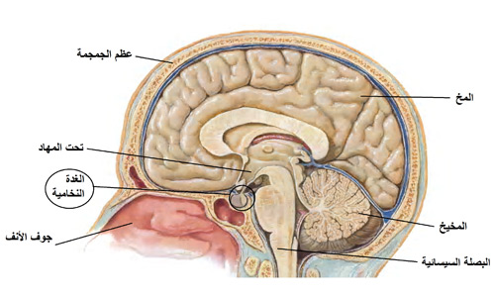

تقع هذه الغدة في جيب صغير في إحدى عظام الجمجمة في المنظفة السفلى من المخ، ويبلغ وزنها 0.5 غ، ويطلق عليها اسم ملكة الغدد أو سيدتها، لان افرازاتها لها علاقة بتنشيط جميع الغدد الأخرى، اضافة لما تقوم به من دور هام في البناء الجمي. وتتكون من فصين الأمامي والخلفي، ويفرز الفص الأمامي هرمونات من بينها هرمون النمووزيادة إفرازه قبل البلوغ يؤدي إلى العملقة ؛ أما إفرازه بعد البلوغ فيؤدي إلى تضخم في النمو ويأخذ اتجاها عرضيا؛ إذ يتضخم الفكان واليدان و القدمان؛ ويفرز الفص الأمامي هرمونا يؤثر في الغدة الجنسية الأنثوية و تنظيم دورة الحيض وحليب الرضاعة ؛ أما نقص إفراز هذا الفص قبل البلوغ فيؤدي إلى القزامة و إلى السمنة المفرطة و انعدام توفر القوى التناسلية ؛ أما زيادة إفراز الفص الخلفي فإنه يساعد على زيادة نشاط الأمعاء والمثانة و تقوية عضلات الرحم أثناء الولادة كما يؤثر على ضغط الدم و تنظيم الماء في الجسم . وتفرز أيضا الهرمون المنشط للغدة الدرقية فزيادة هذا الهرمون يؤدي إلى تضخم في الغدة الدرقية و زيادة مفعولها.وهرمون كورتيكوتيروفين أو المنشط لقشرة الكظر الذي يساعد على ضبط مستوى السكر في الدم .

**الغــــدة الصنوبرية:**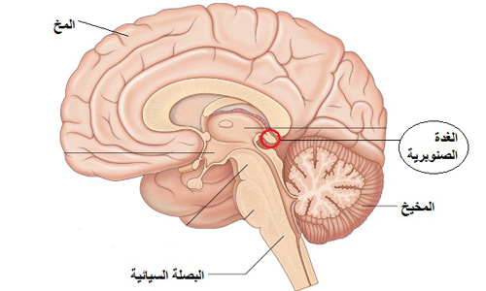

وتوجد بأعلى المخ ويبدأ تكوينها حوالي الشهر الخامس من عمر الجنين و يبلغ طولها حوالي 1 سم و عرضها 0.5 و و يختلف حجمها من فرد لآخر.تضمر هذه الغدة عند البلوغ و ضمورها في وقت مبكر يؤدي إلى زيادة نشاط الغدة التناسلية، وايضا يطلق على هذه الغدة غدة الطفولة مثلها مثل الغدة التيموسية.

**(الزغلول، الهنداوي،2014 ، ص 152-150)**

**الغــــدة الدرقية :**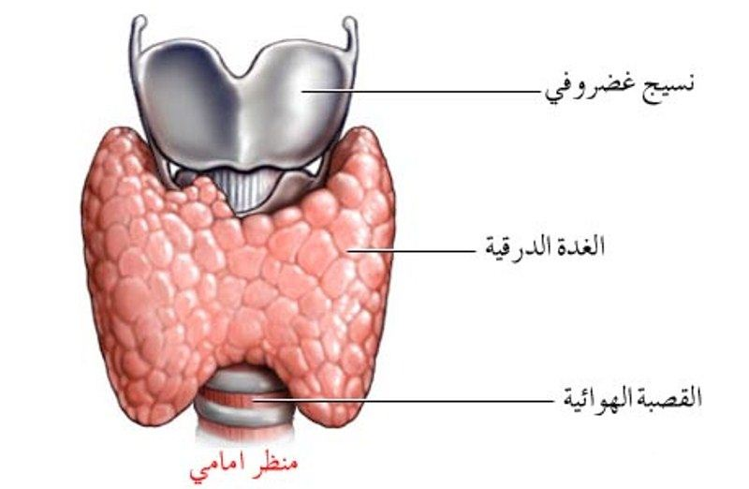

توجد هذه الغدة في مقدمة الجزء الأسفل من الرقبة أمام الحلقات الغضروفية للقصبة الهوائية تحت الجلد، وتتكون من فصين على جانبي القصبة متصلين برباط من الغدة نفسها، و تعتبر اكبر الغدد الصماء في الجسم البشري إذ تزن 20 **-**30) غرام( كما تعد من أكثر الغدد الصماء تأثيرا على النمو والسلوك، ويلاحظ ازدياد حجمها في فترات البلوغ والحمل و كذا العادة الشهرية. وتفرز هذه الغدة عددا كبيرا من الهرمونات منها: الكالبتونين، والهرمونات اليودية حيث تلعب هذه الهرمونات دورا رئيسيا في النمو الجسمي والعقلي، ومن وظائف هذه الغدة تخزين مادة اليود وإفراز هرمون الثيركسين الذي يؤثر في النمو، وعمليات الايض métabolisme )الهدم والبناء(، والاضطراب الذي يمس الدرقية راجع أما لنقص أو زيادة في إفرازاتها، كما يمكن أن تصاب بتضخم بسبب أورام بسيطة أو سامة أو سرطانية، فنقص عمل الدرقية يؤدي إلى نقض في عملية الايض وزيادة الوزن، كما يجعل الفرد يميل إلى الكسل بالإضافة إلى الرغبة في النوم وزيادة العصبية والإحساس بالإعياء والإبقاء على الملامح الطفولية، وعدم التناسق في أعضاء الجسم، والأرق، وارتعاش نهايات الأطراف وتقلب المزاج. كما أن القصور الدرقي يعيق التثبيت الطبيعي للغدة الدرقية لكميات اليود الكبيرة في الجسم . وظاهرة القصاع ) القماء cretinism  )التي تشكل احد الاعراض الاساسية للتخلف العقلي ناتجة عن نقصان إفراز الدرقية أو عدم كفاية وظيفتها.

(**جابر، 2015 ، ص108)**

**جارات الدرقية : 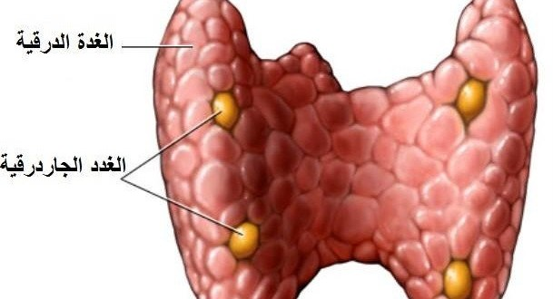**

وهي أربع غدد على سطح الغدة الدرقية اثنان بكل جانب، وتقوم هرموناتها بتنظيم وضبط حاجة الجسم إلى الفسفور والكالسيوم في الدم ؛ ونقص إفرازها يؤدي إلى الشعور بالضيق والبلادة والخمول وألام في المفاصل والعضلات ؛ ويؤدي ذلك إلى سرعة الاستثارة والميل للمشاجرة مع الآخرين .

**(الزغلول، الهنداوي،2014 ، ص 151)**

وقصور جارات الدرقية يؤدي إلى نقص تكلس الدم و تراكم الفسفور في الجسم الشيء الذي يساعد على زيادة التهييج العصبي و ظهور أعراض و مظاهر نفسية متنوعة .

**(ملوحي، 1995، ص62)**

**الغدة التيموسية:**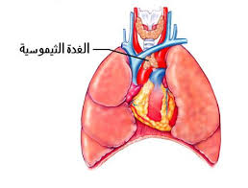

تقع بين عظمة الصدر والقلب وتتكون من جزأين  متساويين تقريبا ويزداد حجمها عند الأطفال لذا يطلق عليها غدة الطفولة ؛ ثم ينقص حجمها بعد ذلك بسرعة عندما تبدأ الغدد الجنسية في النشاط وأهم هرموناتها الثيروكسين  وتؤكد الأبحاث الحديثة أن هذه الغدة مصدر كريات الدم البيضاء الضرورية لمقاومة الإنسان عند المرض والضعف الذي يصيبها مرتبط بالضعف العقلي وتأخر المشي وتضخمها يؤدي إلى صعوبة التنفس.

(**جابر، 2015 ، ص120)**

**الغدة الكظرية (فوق الكلوية):**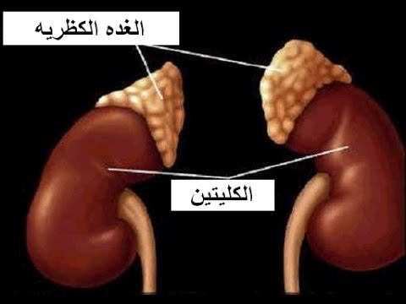

هما اثنتان فوق الكليتين وكل منهما يتكون من جزأين :الأول داخلي وهو اللب أو النخاع ويفرز الأدرينالين والنورادرينالين و الآخر خارجي وهو القشرة أو اللحاء ويفرز الهرمونات الستيرويدية وهي ثلاثة أنواع :

* الهرمونات السكرية- القشرية ويتزعمها الكورتيزون التي لها تأثيرات عديدة منها تأثير مضاد للالتهابات والمناعة والحساسية .
* الهرمونات المعدنية-قشرية ويتزعمها الألدوستيرون الذي يحبس الماء والصوديوم في الجسم ويطرح البوتاسيوم من الكلية .
* الأندروجينات التي تختص بالذكورة والاستروجينات التي تختص بالأنوثة.(**جابر، 2015 ، ص108)**

ومن أهم وظائف الأدرينالين والنورأدرينالين توسيع حدقة العين-وزيادة سرعة القلب وقوة دقاته- ارخاء عضلات الشعب الهوائية، كف نشاط جدران المعدة، تحويل الجليكوجين في الكبد إلى سكر جلوكوز، ارخاء جسم المثانة وانقباض العضلة العاصرة، مقاومة التعب العضلي وزيادة قابلية العضلة للتنبيه، زيادة عدد كرات الدم الحمراء –سرعة تكوين الجلطة الدموية منعا للنزيف .

**الغدة التناسلية الجنسية:**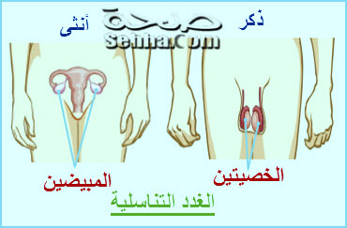

* الخصيتان لدى الذكور تنظم نمو الخصائص الجنسية الثانوية وتحافظ عليها مثال شعر الوجه وخشونة الجلد وزيادة النمو العضلي ونمو أعضاء التناسل وتتسبب في حدوث التنبه والاستثارة الجنسية والإفراز الخارجي للخصيتين والحيوانات المنوية وأهم إفرازاتها الداخلية التستستيرون وهوهرمون الذكورة.
* المبيضان لدى الإناث تنظم نمو الخصائص الجنسية الثانوية وتهيئ الظروف العضوية للحمل وإفرازها الخارجي البويضات أما الداخلي فهو هرمون الايستروجين وهو هرمون الأنثوي الأساسي وله أثره في  ظهور الخصائص الجنسية الثانوية لدى الإناث ؛ والبروجسترون (هرمون الحمل )

 (**عبد الخالق،2000، ص-152-153)**

1. **الغذاء:**

يساعد الغذاء المتزن في النمو الجسمي والعقلي، وكما يقال"العقل السليم في الجسم السليم"، إذ يمكن اعتباره المصدر الأساسي للطاقة الحركية ولتنمية القدرات العقلية المختلفة.كما يعتمد عليه الفرد في نمو وبناء الخلايا الجديدة التي تحل محل الخلايا التالفة وكذا تحديد الطاقة التي يحتاجها الجسم والتي تسهم في تنمية وتوظيف القدرات المختلفة المكونة للشخصية. **( زيان، 2007 ، ص 29)**

ويتأثر الغذاء باختلاف المستويات الاقتصادية والاجتماعية والثقافية داخل المجتمع الواحد،كما يتأثر بالعادات الغذائية لكل مجتمع،ولكي يقوم الغذاء بوظيفته الحيوية المهمة في بناء الجسم وتوليد الطاقة اللازمة للنمو والقيام بأي نشاط يطلب من الفرد،لابد أن يكون غذاء متكاملا يشمل العناصر و المركبات الأساسية اللازمة التي تساعد على النمو،ومنها البروتينات والفيتامينات والأملاح المعدنية والماء،و الكربوهيدرات والدهون و الفسفور والكالسيوم.

ويؤدي الغذاء غير الكافي أو غير الكامل إلى إخفاق الفرد في تحقيق إمكانيات نموه،فيؤدي نقصه إلى أمراض خاصة كالإسقربوط ولين العظام،بالإضافة إلى انه يؤدي إلى ضعف الفرد في مقاومة الأمراض،ويؤدي سوء التغذية إلى تأخير النمو والى نقص النشاط والتبلد والسقم و الهزال وربما الموت،ويؤدي عدم التوازن الغذائي وعدم تناسق المواد الغذائية إلى اضطراب النمو بصفة عامة. وكذلك إلى بعض الاثارالضارة على مستوى التحصيل،إذ يجعل التعليم عملية شاقة ومجهدة غير مثمرة.

**( أبو سيف ، 2011 ، ص92 )**ويذكر مورجين وآخرون أن سوء التغذية في مرحلة ما قبل الولادة يمكن أن يؤدي إلى تدمير الجهاز العصبي المركزي وغيره من أجزاء الجسم،وقد كشفت عمليات تشريح جثث الأطفال الدين توفوا أثناء الولادة أو بعدها بوقت قصير،عن وجود نقص في خلايا الدماغ ووزنه بمقدار%36  عن الوزن الطبيعي للدماغ عند أطفال التغذية الجيدة،إضافة إلى وجود شذوذ في تنظيم الدماغ.وكلما زاد نقص الغذاء عند الأم الحامل زاد نقص وزن الدماغ،ولاسيما إذا حدث سوء التغذية في الشهور الثلاثة الأخيرة من فترات الحمل،إذ أن الدماغ خلال هذه الفترة ينمو بسرعة كبيرة في الحجم،ولذا فان الحامل تكون بحاجة ماسة لجميع أنواع المواد الغذائية الأساسية اللازمة لنمو الدماغ إلى أقصى درجة ممكنة. **( أبو جادو،  ، 2009 ص98    )**

فالغذاء بأنواعه هو اصل المواد التي يحتاجها الجسم لنمو واستمرار بقاء الكائن حيا،فهو الذي يزود الجسم بالطاقة التي تمكنه من الحركة والسلوك الحسي والفسيولوجي والعقلي.تجدد الخلايا وتكاثرها الذي يؤدي بدوره إلى نمو الجسم وأجهزته المختلفة يعتمد على العناصر الغذائية والنمو الوظيفي كالسمع والبصر والكلام و التفكير مصدره الأعضاء التي لا تنمو ولا تؤدي وظائفها إلا بالغذاء،فبدون الغذاء لا نمو و لا حياة. **( أبو جعفر، 2014 ، ص 28)**

 وكثيرا ما ينتج عن سوء تغذية الحامل إسقاط لجنينها خلال الشهرين الأوليين من الحمل أو تشوه للوليد.أما نقص التغذية بعد الشهرين الأوليين فيؤدي إلى خلل في الجهاز العصبي و التناسلي وحتى في تكوين العيون،وبالتالي نجد أن سوء التغذية يمكن أن يؤدي إلى نقص في وزن المواليد والذي يعتبر أمرا بالغ الخطورة لأنه قد يسبب الوفاة.

ومن هنا نجد أن التوازن الغذائي ضروري للمحافظة على نمو الجسم وأداء وظائفه،ووقايته من الأمراض خاصة إذا كان ذلك التوازن يشمل عناصر متكاملة من مواد بروتينية ونشوية و سكرية ودهنية وأملاح معدنية وفيتامينات وماء بالنسب التي يحتاج إليها الجسم. **(الزغلول و الهنداوي، 2014، ص 156)**

**البيئة:**

البيئة هي المجال الذي يحيط بالفرد ويؤثر فيه ويتأثر به، وهذا يعني أن البيئة تشير إلى كل العوامل التي يمكن أن تتفاعل مع الفرد طوال حياته، وعلى ذلك تشمل البيئة العوامل الطبيعية والجغرافية التي يعيش في وسطها الإنسان كما تشمل البشر الذين يحيطون به والعلاقات الإجتماعية التي تحكمهم كما تشمل كل الكائنات الأخرى من نبات وحيوان، ويغلب أن تقسم البيئة قسمين:

البيئة الطبيعية بعناصرها المادية أو الفيزيقية وبما فيها من نبات وحيوان والبيئة الثقافية بعناصرها الإنسانية والإجتماعية.

وقبل التعرض لتأثير البيئة بشقيها الطبيعي والثقافي فهناك البيئة الرحمية التي يعيش فيها الإنسان من قبل ولادته، فترة الحمل حيث أن العوامل الوراثية ينتهي عملها بإتحاد الحيوان المنوي بالبويضة الأنثوية وتفاعل الصبغيات الآتية من الوالد مع الصبغيات الآتية من الوالدة وتتحد كل الصفات الوراثية التي قدر للفرد أن يرثها عن أبويه وعن أجداده وأسلافه من هذا الإتحاد رغم أن هذا الإتحاد يتم في وسط أو بيئة معينة ويخضع لظروف وحالة هذه البيئة وأي تأثير يتعرض له الجنين بعد ذلك يعتبر تأثيرا بيئيا يحدث في بيئة الرحم، فحالة التغذية عند الأم والأمراض التي تتعرض لها ولأمرها والحال الانفعالية في العمل كل هذه العوامل تؤثر في حال الجنين   أما العناصر الطبيعية.  **(كفافي،2009 ، ص46)**

أما العناصر الطبيعية ( الفيزيقية ) في البيئة من مناخ، طبع المنطقة، موقعها في الكرة الأرضية والظروف المحيطة بقساوتها، كلها تؤثر على شخصية الفرد وطبعه، هكذا سكان حوض البحر الأبيض المتوسط يعرفون بقصر قامتهم، سمرة بشرتهم وانبساطهم وتفتحهم في العلاقات الإجتماعية عكس سكان الشمال الأوروبي.  **(دريوش،دت،ص21)**

أما العناصر الثقافية في البيئة فهي أكثر تأثيرا من العناصر الطبيعية على الإنسان وتتضمن هذه العناصر الأسرة والمدرسة وجماعة الأقران ومختلف المؤسسات الإجتماعية والثقافية في المجتمع، ولكل من هذه العناصر تأثيرها الفعال على جانب معين من جوانب النمو أو على النمو الكلي للإنسان ولكن مما شك فيه أن الأسرة تتقدم هذه العناصر كلها، وفيما يلي نشير بإشارة سريعة لكل من هذه العناصر .

**(كفافي،2009، ص46-47 )**

* **الأسرة:**

يعظم تأثير الأسرة على الفرد لأنها تمارس تأثيرها عليه في الفترة التي تكون فيها في فترة التشكيل، ويمكن أن نميز في الأسرة جوانب مختلفة ومتعددة يؤثر كل منها في نمو الطفل، من هذه الجوانب حجم الأسرة من حيث كونها صغيرة أو كبيرة ونمطها أي من حيث كونها نووية أو ممتدة وتبين البحوث أن الأسرة التي تشبع حاجات الطفل بدون تطرف أو مغالات هي التي توفر المناخ المناسب لنموه نموا سويا. **(كفافي،2009، ص46)**

ومن أهم العوامل الأسرية التي تلعب دورا كبيرا في نمو الطفل وبناء شخصيته، غياب أو وجود الوالدين، نمط شخصية الوالدين، أساليب التنشئة الإجتماعية. **(لرينونة، 2015، ص86 )**

وكذلك المستوى الاقتصادي والاجتماعي للأسرة لأن هذا المستوى يمكن الأسرة من تقديم خدمات أفضل ورعاية أشمل للطفل ومن العوامل الأسرية الهامة أيضا هي ترتيب الطفل الولادي حيث أوضح **أولر مواسن** مدرسة علم النفس الفردي أن ترتيب الطفل بين إخوته يحدد له وصفا سيكولوجيا في الأسرة، فالطفل الأول يختلف عن الأوسط وعن الأخير فالأول مثلا تقيدا للمعاير الاجتماعية عن بقية إخوته.

* **المدرسة:**

من المعروف أن التلاميذ يتأثرون إلى حد كبير بمعلميهم ويتخذونهم قدوة ومثلا عليا في السلوك كما أن الطفل ينمو اجتماعيا من خلال تعامله مع أقرانه ويخبر أساليب التعاون والتنافس والتسامح والتضحية في العمل والدراسة، وتصبح جماعة الأقران بالنسبة له جماعة مرجعية يجب أن يتوافق معها وأن يحظى فيها بمكانة طيبة.

* **المؤسسات الإجتماعية والاعلامية:**

أما المؤسسات الاجتماعية والإعلامية الأخرى فلا يخلو نشاطها من تأثير على الطفل مثل التليفزيون والإذاعة، المكتبات العامة والمعارض والمتاحف والصحف والمجلات، وبالتالي فهي تسهم في تعميق الوازع الديني في نفوس الناشئة وكذلك الأندية والجمعيات الثقافية والإجتماعية وغيرها من المؤسسات لها دور تربوي يكمل عمل الأسرة والمدرسة. **(كفافي،2009، ص48)**

وعلى العموم، كلما كانت البيئة صحية ومتنوعة كان تأثيرها حسنا في النمو، وكلما كانت البيئة غير ملائمة، أثرت تأثيرا سيئا على النمو، فالجوع في الغذاء قد يؤدي "إلى الهزال أو الموت كذلك يمكن أن نرى كيف يصل الحال بالفرد حين يجوع عقليا وحين يجوع اجتماعية أيضا. **(زهران،2001، ص 45 )**